应用场景
OS版本信息：UOS桌面专业版全架构各版本
硬件/整机信息：搭载摩尔线程显卡
终端显卡型号：摩尔线程S10、S30、S50

驱动信息
【驱动版本】：
25.01.01：Arise GT 10C0 使用；
25.00.08：10C0和1020都可使用；
新版应用商店中已上架最新版本：25.00.16 驱动名称：arise-linux-graphics-driver-dri
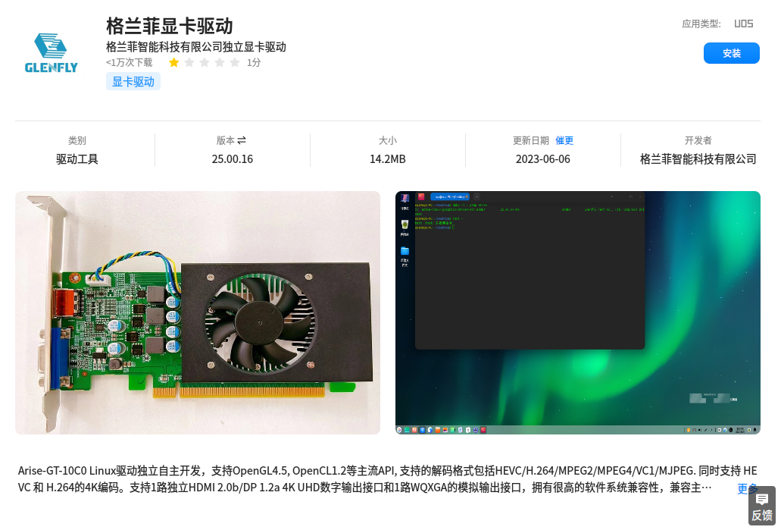
【在线安装】：
1、新版应用商店中搜索 “格兰菲显卡驱动” 进行安装；
2、命令行通过指令安装格兰菲驱动： apt install arise-linux-graphics-driver-dri -y
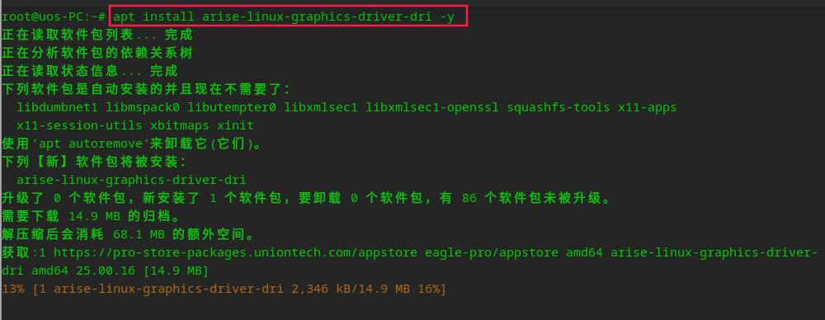
【离线安装】：从仓库抽取下载安装包 arise-linux-graphics-driver-dri

核内/外驱动分工
核内驱动：arise 负责显卡点亮；
核外驱动：arise_pro 功能特性相关，例如低功耗处理；

镜像信息
策略说明：官网主线镜像并未默认集成格兰菲显卡驱动，主线镜像也可以直接手动安装驱动使用，无版本适用范围限制。格兰菲显卡驱动仅会上架仓库及商店，不会集成到主线镜像当中。
经过测试发现对于格兰菲显卡配置终端，专业版高版本1060系统已经可以直接安装，不过是以兼容驱动的方式安装完毕系统，进入系统后还是需要在应用商店中手动安装格兰菲驱动，因此建议项目侧可优先使用主线最新版系统+商店安装格兰菲显卡驱动的方案。

©统信软件技术有限公司。访问者可将本网站提供的内容或服务用于个人学习、研究或欣赏，以及其他非商业性或非盈利性用途，但同时应遵守著作权法及其他相关法律的规定，不得侵犯本网站及相关权利人的合法权利。除此以外，将本网站任何内容或服务进行转载，须备注：该文档出自【faq.uniontech.com】统信软件知识分享平台。否则统信软件将追究相关版权责任。

